Автоматизация клапанов для современного управления оборудованием

GEMÜ представляет новые датчики положения и датчики положения со встроенным пилотным клапаном

Производитель клапанов GEMÜ расширяет свой ассортимент средств автоматизации для обрабатывающей промышленности. Новые датчики положения GEMÜ 1240, 1241 и 1242, а также датчики положения со встроенным пилотным клапаном GEMÜ 4240, 4241 и 4242 позволяют точно определять конечные положения клапанов и создают базу для успешной автоматизации процессов, в том числе во взрывоопасных средах.

В датчиках положения и датчиках положения со встроенным пилотным клапаном GEMÜ конечное положение промышленных клапанов определяется с помощью встроенного датчика и передается в виде сигнала в систему управления установкой. В датчиках положения со встроенным пилотным клапаном предусмотрено дополнительное управление промышленным клапаном с помощью встроенного пилотного клапана. Промышленный клапан и средства автоматизации оптимально соответствуют друг другу. Вся система предварительно настроена и протестирована, что позволяет пользователям не тратить время на логистику, установку и документирование. Новые датчики положения и датчики положения со встроенным пилотным клапаном могут комбинироваться с линейными приводами одностороннего или двустороннего действия или поворотными приводами и, таким образом, подходят для мембранных, седельных и мембранно-седельных клапанов, а также для шаровых кранов и дисковых поворотных затворов. Пользователям доступны варианты исполнения с простыми бесконтактными выключателями или микровыключателями. GEMÜ также предлагает программируемые решения с интерфейсами 24 В, AS-Interface, DeviceNet и IO-Link для современной автоматизации процессов.

Для взрывоопасных зон доступны варианты исполнения с сертификатами ATEX, IECex или NEC. Это позволяет пользователям надежно контролировать установленные клапаны, в частности, в системах с высокими требованиями к безопасности или качеству. GEMÜ также помогает своим заказчикам автоматизировать оборудование в экстремальных промышленных условиях.
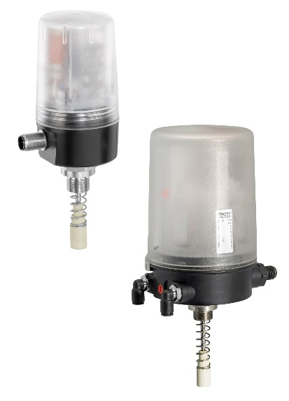

датчик положения GEMÜ 1242 и датчики положения GEMÜ 4242

О нашей компании
Группа GEMÜ разрабатывает и производит клапаны, системы измерения и регулирования для жидкостей, паров и газов. Компания является лидером в разработке решений для стерильных процессов. Независимое семейное предприятие, имеющее филиалы по всему миру, было основано в 1964 году. С 2011 года им руководят представители уже второго поколения семьи Мюллер — Герт Мюллер (в должности директора-соучредителя) и его двоюродный брат Штефан Мюллер. Оборот Группы в 2021 году превысил 450 млн. евро. В настоящее время во всех филиалах компании по всему миру работают более 2200 сотрудников, из них 1200 в Германии. Производство размещено на шести площадках: в Германии, Швейцарии и Франции, а также в Китае, Бразилии и США. Продажи координируются германским офисом и осуществляются через 27 дочерних компаний. Благодаря обширной дилерской сети компания GEMÜ представлена более чем в 50 странах на всех континентах.
Дополнительную информацию см. на www.gemu-group.com.
Formularbeginn

